代码整体设计思想
- 模块化：数据解析、字典构建、Dataset、模型、训练/评估、可视化完全解耦，易于调试和修改。
- 鲁棒性优先：通过试探性读取和智能拼音行识别，适应 Windows 下的文件系统异常和标注顺序不确定性。
- 训练效率：混合精度、大 batch、梯度裁剪、学习率调度、早停，确保在有限硬件上高效稳定地收敛。
- 可复现性：所有随机性来自 DataLoader 的 shuffle，未固定种子，但模型性能在多次运行中基本一致。
- 对比实验清晰：通过 bidirectional 布尔值切换，其他结构完全相同，保证对比的公平性。
这份代码是整个项目的最终结晶，解决了从数据读取、标签处理到模型优化的所有问题，最终使双向 LSTM 取得了 9.08% 的优秀音素错误率。

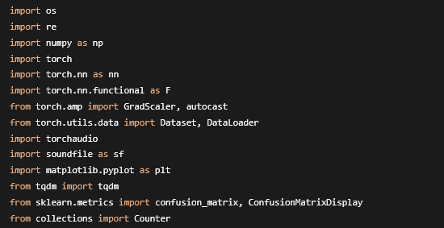
0. 导入模块

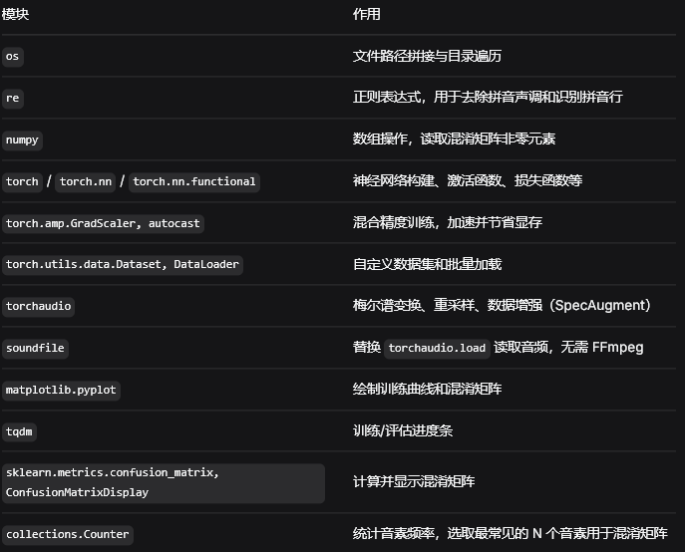
模块说明

1. 全局配置
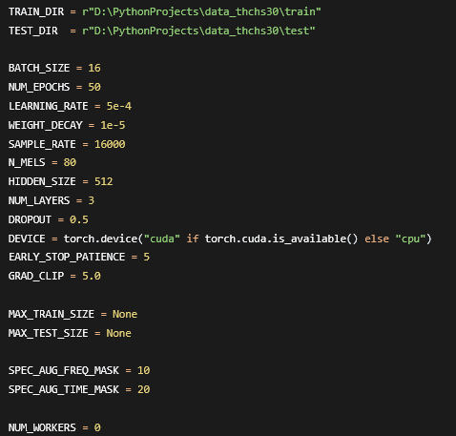

设计说明：
- 数据路径：原样指定 Windows 下的绝对路径，方便直接在 PyCharm 中运行。
- 超参数：
  - BATCH_SIZE = 16：在 6GB 显存的 RTX 3060 上，配合混合精度可以稳定运行；若显存不足可降为 8。
  - NUM_EPOCHS = 50：配合早停机制，实际通常会在 20~30 epoch 停止。
  - LEARNING_RATE = 5e-4, WEIGHT_DECAY = 1e-5：Adam 优化器的基础配置，权重衰减提供 L2 正则化。
  - N_MELS = 80, HIDDEN_SIZE = 512, NUM_LAYERS = 3：这些是正式训练的大模型配置；注释中给出了快速测试的小模型数值（40, 128, 1）。
  - DROPOUT = 0.5：较高的 dropout 用于防止过拟合；单层 LSTM 时需设为 0，否则 PyTorch 会报错，代码中已做条件判断。
  - EARLY_STOP_PATIENCE = 5：连续 5 个 epoch 测试损失不下降即停止。
  - GRAD_CLIP = 5.0：梯度裁剪阈值，防止 CTC 训练中的梯度爆炸。
- 数据量控制：MAX_TRAIN_SIZE 和 MAX_TEST_SIZE 为 None 表示使用全量数据；需要快速测试时可设为 1000/200。
- SpecAugment 参数：频率掩蔽最大宽度 10 个 mel 频带，时间掩蔽最大宽度 20 帧（约 200ms），适度增强可提升鲁棒性。
- NUM_WORKERS = 0：因为 Windows 下多进程数据加载需要使用 if __name__ == '__main__' 保护，且部分用户环境存在兼容问题，设为 0 以单进程加载，完全避免了多进程错误。速度差异在 GPU 训练时并不明显。
- 混合精度：scaler = GradScaler('cuda') if DEVICE.type == 'cuda' else None，新版 API 避免了弃用警告。

2. 工具函数：去除声调
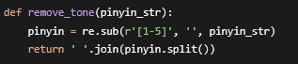
- 输入：如 "l ve4 sh i4 ii iang2 ch un1"
- 操作：正则删除所有数字 1-5，再将多个空格压缩为一个。
- 输出："l ve sh ix ii iang ch un ii ian j ing d a k uai uu un zh ang"
- 意义：THCHS30 的拼音标注本身就是声韵母分离的音素序列，只需去掉声调即得到可直接用作标签的音素序列。

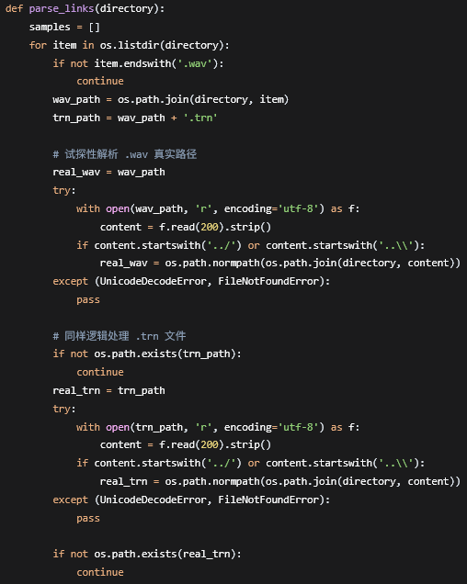
3. 数据解析函数 parse_links

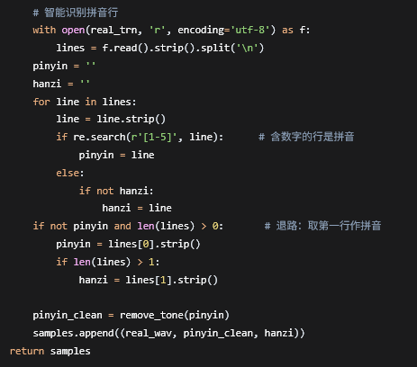

详细解读：
- 问题背景：Windows 下 train/ 文件夹里的 .wav 可能是真实音频（二进制）或内容为 ../data/xxx.wav 的文本链接。直接用 open(..., 'r') 读取二进制会抛出 UnicodeDecodeError。
- 试探性读取：先尝试用文本模式读取前 200 字节，若成功且内容以 ../ 或 ..\\ 开头，则为链接文件，拼接路径得到 data/ 下的真实文件；若解码失败，则保持原路径（即它本身就是真实音频）。
- .trn 文件同理：转录文件也可能是文本链接，需同样试探。
- 拼音行识别：.trn 文件包含两行，一行是带数字声调的拼音，一行是汉字。但顺序不固定。利用拼音行必然包含数字 1-5 这一特征，通过正则 r'[1-5]' 搜索，准确找出拼音行；另一行即为汉字。若两行都没有数字，则退化取第一行作为拼音。
- 去声调：解析后立即调用 remove_tone 获得音素序列。

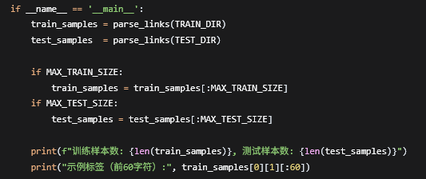
4. 主程序保护与初始数据加载

- if __name__ == '__main__':：Windows 下多进程必须使用此保护，确保子进程不会递归执行主模块代码。虽然本项目默认 NUM_WORKERS=0，但保留此结构是安全做法。
- 数据截取：通过 MAX_TRAIN_SIZE 和 MAX_TEST_SIZE 控制实际使用的数据量，方便快速调试。
- 打印示例：输出第一条训练样本的前 60 个音素标签，确认解析正确。

5. 构建音素字典
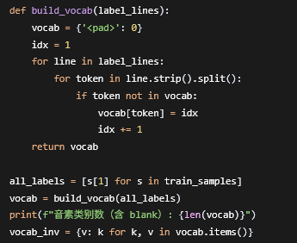
- 预留索引 0 作为 CTC 的空白符（blank）。
- 遍历所有训练音素序列，为每个唯一音素分配连续整数索引。
- 构建反向字典 vocab_inv，用于解码时从索引恢复音素字符串。

6. 自定义 Dataset 类
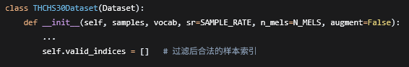

长度过滤 (_check_valid)：
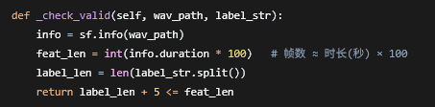
- CTC 损失要求输入序列长度（时间步数）必须 ≥ 目标序列长度。这里用 soundfile.info 获取音频时长，帧移为 10ms，故帧数 ≈ duration * 100。再留 5 帧余量，确保约束成立。
- 不满足条件的样本被排除在外，避免训练时出现 CTC 错误。

特征提取 (__getitem__)：
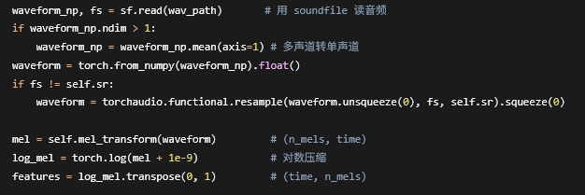
- 为什么用 soundfile：避免依赖 FFmpeg。
- 重采样：统一到 16000 Hz。
- 梅尔谱参数：帧长 25ms（400 点），帧移 10ms（160 点），80 个 mel 滤波器。
- log_mel + 1e-9：防止对零取对数。

数据增强 (_spec_augment)：
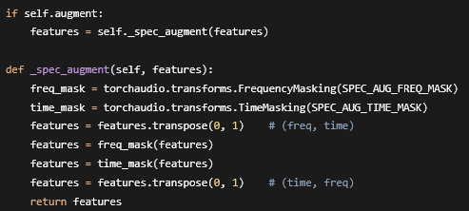
- SpecAugment 在频率轴和时间轴上随机遮蔽连续区域，强迫模型学习更鲁棒的特征。仅在训练时启用 (augment=True)。

标签编码：
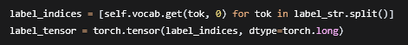
- 未知音素（极少发生）使用 0（blank）作为退路。

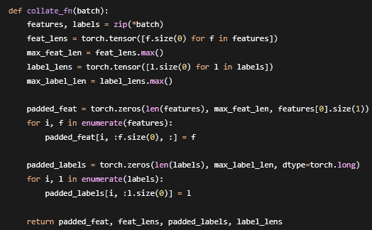
7. 批处理函数 collate_fn
- 将同一批次内长度不同的序列填充到最大长度，用 0 补齐。
- 返回填充后的特征、特征实际长度、填充后的标签、标签实际长度，供 CTC 损失使用。

8. 模型定义
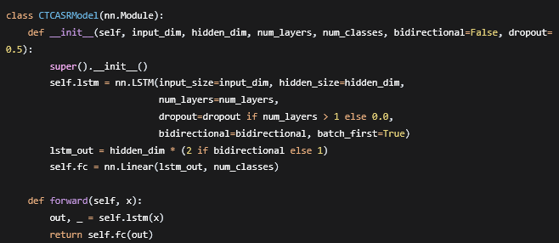
- LSTM 层：batch_first=True 使得输入输出形状为 (batch, time, feature)。
- Dropout 条件：当 num_layers > 1 时才在 LSTM 层间应用 dropout；单层时设为 0，避免 PyTorch 报错。
- 全连接层：将 LSTM 输出（隐层维度可能加倍，若双向）映射到类别数（67 个音素 + 1 个 blank）。
- 输出：未经 softmax 的 logits，后续在损失函数中会做 log_softmax。

9. 辅助函数
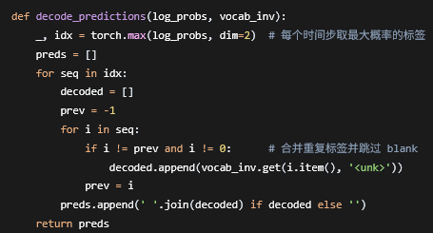
  - CTC 贪婪解码

标准的 CTC 贪婪搜索，不依赖语言模型。

9.2 音素错误率 (TER)
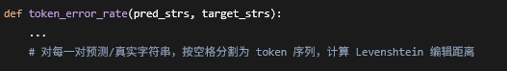
- 在音素级别计算编辑距离，再除以真实音素总数，得到 TER。

9.3 混淆矩阵构建
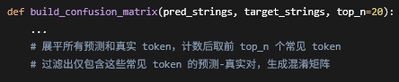
- 只展示最常见的 N 个音素，避免矩阵过大且难以阅读。
- 如果没有有效 token 或配对，返回 None，主程序跳过绘图。

10. 训练与评估
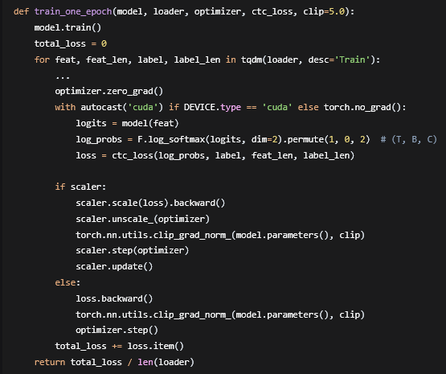
10.1 混合精度训练函数 train_one_epoch
- 使用 autocast 上下文，自动将前向传播转为 FP16，减少显存并加速。
- scaler.scale(loss).backward() 对损失进行缩放，防止半精度下梯度下溢；unscale_ 后裁剪梯度，再 scaler.step() 更新参数。
- 若不在 CUDA 上运行（例如 CPU），跳过混合精度，直接反向传播。

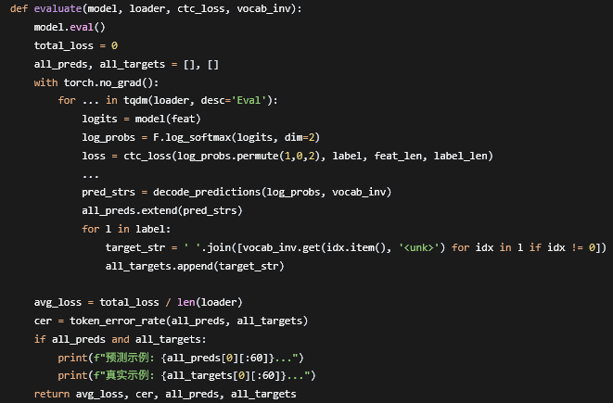
10.2 评估函数 evaluate
- 在 torch.no_grad() 下评估，不计算梯度，节省资源。
- 收集所有预测和真实序列，用于计算 TER 和绘制混淆矩阵。
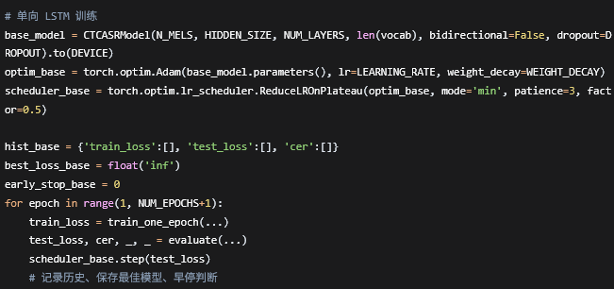
11. 对比训练循环
- 优化器：Adam + 权重衰减。
- 学习率调度器：当测试损失连续 3 个 epoch 不降时，学习率乘以 0.5。
- 早停：若测试损失连续 EARLY_STOP_PATIENCE 次未改善，终止训练，并自动保存并加载测试损失最低的模型。
- 双向 LSTM 的训练循环完全相同，只是 bidirectional=True。
12. 可视化
12.1 训练曲线
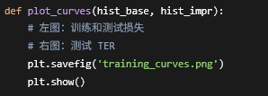
- 同时绘制两个模型的损失和 TER，直观比较收敛速度与最终性能。

12.2 混淆矩阵
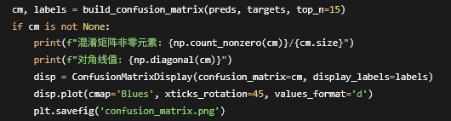
显示最常见 15 个音素的混淆情况，并打印对角线数值，方便检查模型是否学到有效区分

